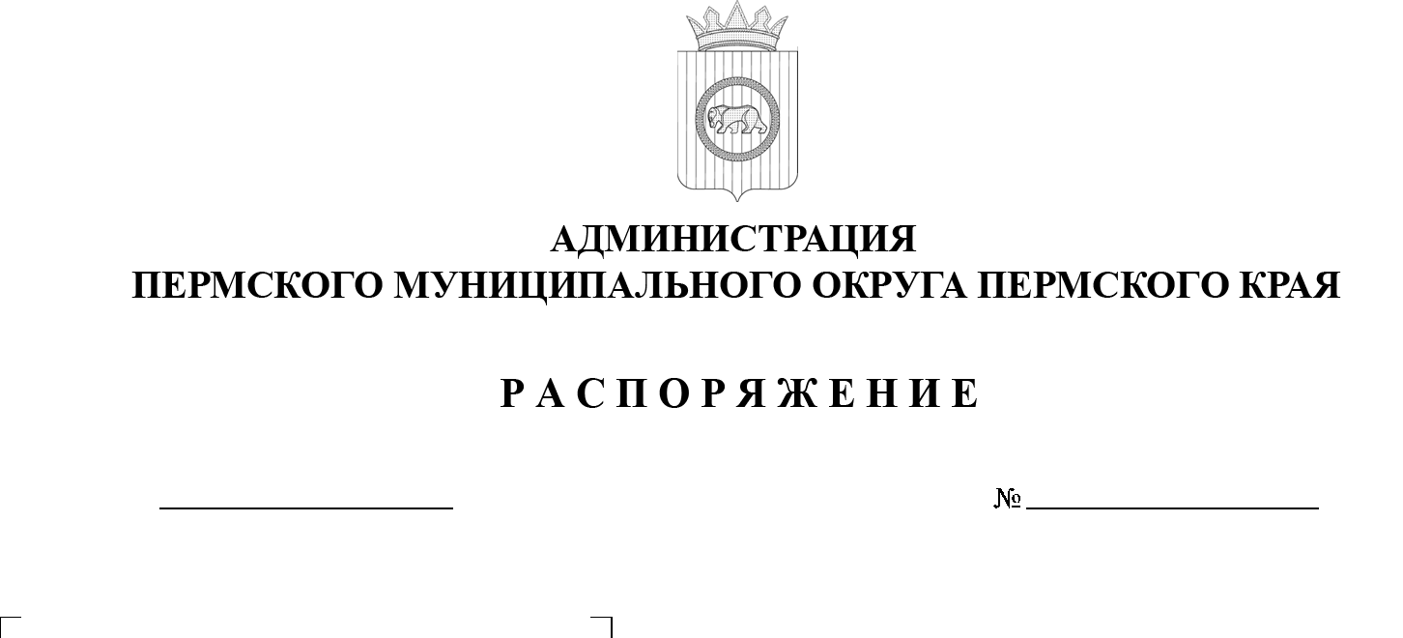
299-2026-01-07.С-9
О внесении изменения
в пункт 1 распоряжения администрации Пермского муниципального округа Пермского края
от 17 января 2023 г.
№ 299-2024-01-07.С-11
«Об определении уполномоченных должностных лиц территориальных управлений администрации Пермского муниципального округа Пермского края
на совершение
нотариальных действий»

21.01.2026

В соответствии с пунктом 3 части 4 статьи 1 Основ законодательства Российской Федерации о нотариате от 11 февраля 1993 г. № 4462-1, пунктом 19 части 1 статьи 16.1 Федерального закона от 06 октября 2003 г. № 131-ФЗ
«Об общих принципах организации местного самоуправления в Российской Федерации», пунктом 17 части 1 статьи 6, пунктом 6 части 2 статьи 30 Устава Пермского муниципального округа Пермского края, подпунктом 3.1.25
пункта 3.1 раздела 3 типового положения о территориальном органе администрации Пермского муниципального округа Пермского края, утвержденного решением Думы Пермского муниципального округа Пермского края от 15 декабря 2022 г. № 66:
1. Внести в пункт 1 распоряжения администрации Пермского муниципального округа Пермского края от 17 января 2023 г. № СЭД-2023-299-01-01-07.С-11 «Об определении уполномоченных должностных лиц территориальных управлений администрации Пермского муниципального округа Пермского края на совершение нотариальных действий» (в редакции распоряжений администрации Пермского муниципального округа Пермского края от 11 апреля 2023 г. № СЭД-2023-299-01-01-07.С-142, от 13 апреля 2023 г. № СЭД-2023-299-01-01-07.С-145, от 18 мая 2023 г. № СЭД-2023-299-01-01-07.С-188, от 03 июля 2023 г. № СЭД-2023-299-01-01-07.С-233, от 04 марта 2024 г. № 299-2024-01-07.С-53, от 16 августа 2024 г. № 299-2024-01-07.С-162, от 16 января 2025 г. № 299-2025-01-07.С-8,от 23 мая 2025 г. № 299-2025-01-07.С-133) изменение, изложив его в следующей редакции:
«1. Определить и наделить правом совершать нотариальные действия, предусмотренные статьей 37 Основ законодательства Российской Федерации
о нотариате от 11 февраля 1993 г. № 4462-1, во входящем в состав территории Пермского муниципального округа Пермского края населенном пункте,
не являющемся его административным центром, в котором нет нотариуса, следующих должностных лиц территориальных органов администрации Пермского муниципального округа Пермского края:
1.1. в Гамовском территориальном управлении администрации Пермского муниципального округа Пермского края:
1.1.1. Ахматову Гульшат Рифмировну, главного специалиста Гамовского территориального управления администрации Пермского муниципального округа Пермского края, – в отношении следующих населенных пунктов: деревня Березник, деревня Большое Савино, деревня Ванюки, село Гамово, деревня Гусята, деревня Ермаши, деревня Заречная, деревня Крохово,
деревня Малое Савино, деревня Осенцы, деревня Паны, деревня Песьянка, деревня Савенки, деревня Сакмары, поселок Сокол, деревня Страшная,
деревня Хмели, деревня Шульгино, деревня Ясыри;
1.1.2. Котельникову Ольгу Владимировну, консультанта Гамовского территориального управления администрации Пермского муниципального округа Пермского края, – в отношении следующих населенных пунктов: деревня Березник, деревня Большое Савино, деревня Ванюки, село Гамово, деревня Гусята, деревня Ермаши, деревня Заречная, деревня Крохово,
деревня Малое Савино, деревня Осенцы, деревня Паны, деревня Песьянка, деревня Савенки, деревня Сакмары, поселок Сокол, деревня Страшная,
деревня Хмели, деревня Шульгино, деревня Ясыри;
1.2. в Кондратовском территориальном управлении администрации Пермского муниципального округа Пермского края:
1.2.1. Белоусова Олега Леонидовича, начальника Кондратовского территориального управления администрации Пермского муниципального округа Пермского края, – в отношении следующих населенных пунктов: деревня Кондратово, деревня Заосиново, деревня Берег Камы, деревня Верхняя Хохловка, деревня Гари, деревня Глушата, деревня Гора,
деревня Загришинское, деревня Заозерье, деревня Карасье, деревня Мишурна, деревня Мысы, деревня Скобелевка, деревня Сибирь, деревня Сухая,
деревня Тупица, село Хохловка, деревня Христофоровка, деревня Ширпы;
1.3. в Кукуштанском территориальном управлении администрации Пермского муниципального округа Пермского края:
1.3.1. Жебелеву Надежду Сергеевну, ведущего специалиста Кукуштанского территориального управления администрации Пермского муниципального округа Пермского края, – в отношении следующих населенных пунктов: поселок Кукуштан, село Курашим, деревня Байболовка, деревня Зайково;
1.3.2. Казаринову Татьяну Алексеевну, ведущего специалиста Кукуштанского территориального управления администрации Пермского муниципального округа Пермского края, – в отношении следующих населенных пунктов: село Нижний Пальник, поселок Сухобизярка,
деревня Челяба, село Бизяр, поселок Бырма, деревня Аннинск,
поселок Октябрьский, кордон Бессоновский, деревня Малые Ключики;
1.3.3. Никулину Веру Николаевну, ведущего специалиста Кукуштанского территориального управления администрации Пермского муниципального округа Пермского края, – в отношении следующих населенных пунктов:
село Платошино, деревня Усть-Курашим, деревня Сухо-Платошино,
деревня Сыро-Платошино;
1.4. в Култаевском территориальном управлении администрации Пермского муниципального округа Пермского края:
1.4.1. Хмыза Виктора Владимировича, начальника Култаевского территориального управления администрации Пермского муниципального округа Пермского края, – в отношении следующих населенных пунктов:
село Култаево, деревня Аникино, село Башкултаево, деревня Болгары,
деревня Болдино, деревня Валевая, деревня Денисята, деревня Дикая Гарь, деревня Ежи, деревня Заполье, деревня Капидоны, деревня Кеты,
деревня Кичаново, деревня Ключики, деревня Косотуриха, деревня Ложки, деревня Мокино, деревня Москвята, деревня Мураши, село Нижние Муллы, поселок Объект КРП, деревня Петровка, деревня Пищальниково,
деревня Полюдово, поселок Протасы, деревня Севастьяны, деревня Степаново, деревня Усть-Тары, деревня Федотово, деревня Чуваки, деревня Шилово, деревня Шумки;
1.5. в Лобановском территориальном управлении администрации Пермского муниципального округа Пермского края:
1.5.1. Мерзлякову Любовь Николаевну, ведущего специалиста Лобановского территориального управления администрации Пермского муниципального округа Пермского края, – в отношении следующих населенных пунктов: село Лобаново, деревня Баские, деревня Баландино, деревня Березники, деревня Большой Буртым, деревня Верхняя Рассольная, деревня Гарюшки, деревня Горбуново, деревня Грибаново, деревня Грузди, деревня Дуброво, деревня Заборье, деревня Касимово, деревня Клестята, деревня Ключи, деревня Козыбаево, село Кольцово, деревня Комарово,
деревня Кочкино, деревня Малый Буртым, поселок Малый Горный,
деревня Малые Клестята, деревня Меркушево, деревня Мостовая,
поселок Мулянка, деревня Назарово, деревня Рассольная, деревня Староверово, деревня Чебаки, деревня Соловьево;
1.6. в Сылвенском территориальном управлении администрации Пермского муниципального округа Пермского края:
1.6.1. Залеткину Елену Павловну, консультанта Сылвенского территориального управления администрации Пермского муниципального округа Пермского края, – в отношении следующих населенных пунктов: поселок Сылва, деревня Алебастрово, деревня Буланки, деревня Быковка, деревня Верх-Речки, деревня Горская, деревня Ерепеты, поселок Заведение, село Ляды, деревня Малая, деревня Малая Мостовая, село Троица;
1.7. в Усть-Качкинском территориальном управлении администрации Пермского муниципального округа Пермского края:
1.7.1. Кожемяко Ольгу Сергеевну, ведущего специалиста
Усть-Качкинского территориального управления администрации Пермского муниципального округа Пермского края, – в отношении следующих населенных пунктов: село Усть-Качка, деревня Алексики, деревня Большакино, деревня Ванькино, деревня Васильевка, деревня Верх-Речка, деревня Гамы, деревня Горшки, деревня Дворцовая Слудка, деревня Демино,
деревня Заболото, деревня Заозерье, деревня Зубки, деревня Качка,
деревня Коляды, деревня Коммуна, поселок Красный Восход, деревня Кулики, деревня Луговая, деревня Малые Буланки, деревня Моргали,
село Новоильинское, деревня Одина, деревня Ольховка, деревня Петряхино, деревня Растягаево, поселок Серяк, деревня Суздалы, деревня Тишкино, деревня Трухинята, деревня Хмелевка, деревня Шугуровка;
1.8. во Фроловском территориальном управлении администрации Пермского муниципального округа Пермского края:
1.8.1. Мальцеву Наталью Игоревну, ведущего специалиста Фроловского территориального управления администрации Пермского муниципального округа Пермского края, – в отношении следующих населенных пунктов:
село Фролы, деревня Бахаревка, деревня Большая Мось, деревня Броды, деревня Вазелята, деревня Вашуры, деревня Верх-Сыра, поселок Горный, деревня Дерибы, деревня Жебреи, деревня Замараево, деревня Замулянка, деревня Канабеково, деревня Косогоры, деревня Костарята, деревня Красава, поселок Лесоучасток 831, деревня Липаки, деревня Мартьяново,
деревня Молоково, деревня Нестюково, деревня Никулино, деревня Няшино, деревня Огрызково, деревня Паздерино, деревня Плишки, хутор Русское Поле, деревня Симонки, деревня Софроны, деревня Таранки, деревня Устиново, поселок Ферма, деревня Фомичи, деревня Шуваята, деревня Якунчики;
1.9. в Юговском территориальном управлении администрации Пермского муниципального округа Пермского края:
1.9.1. Левина Юрия Валерьевича, начальника Юговского территориального управления администрации Пермского муниципального округа Пермского края, – в отношении следующих населенных пунктов:
село Бершеть, село Кояново, усадьба МТС, деревня Рассолино, поселок Юг, село Янычи;
1.10. в Юго-Камском территориальном управлении администрации Пермского муниципального округа Пермского края:
1.10.1. Пермякову Анастасию Сергеевну, ведущего специалиста
Юго-Камского территориального управления администрации Пермского муниципального округа Пермского края, – в отношении следующих населенных пунктов: поселок Юго-Камский, деревня Берег Камы,
деревня Верх-Юг, деревня Еловая, деревня Ермозы, деревня Жилья,
деревня Казанцы, деревня Кашино, деревня Луговая, деревня Малая Заречная, поселок Новый, поселок Ольховка, деревня пашня, деревня Петушки,
деревня Полуденная, село Рождественское, поселок Таежный, село Сташково, поселок Усть-Пизя, деревня Черная, деревня Шондиха.».
2. Опубликовать (обнародовать) настоящее распоряжение в бюллетене муниципального образования «Пермский муниципальный округ» и разместить на официальном сайте Пермского муниципального округа в информационно-телекоммуникационной сети «Интернет» (www.permokrug.ru).
3. Настоящее распоряжение вступает в силу со дня его подписания,
за исключением пунктов 1.3, 1.10 настоящего распоряжения.
Действие пунктов 1.3, 1.10 настоящего распоряжения распространяется на правоотношения, возникшие с 01 января 2026 г.
Глава муниципального округа О.Н. Андрианова

